**Họ tên: Triệu Trang Tòng**

**MSSV: 18120602**

**Thiết lập mô hình**

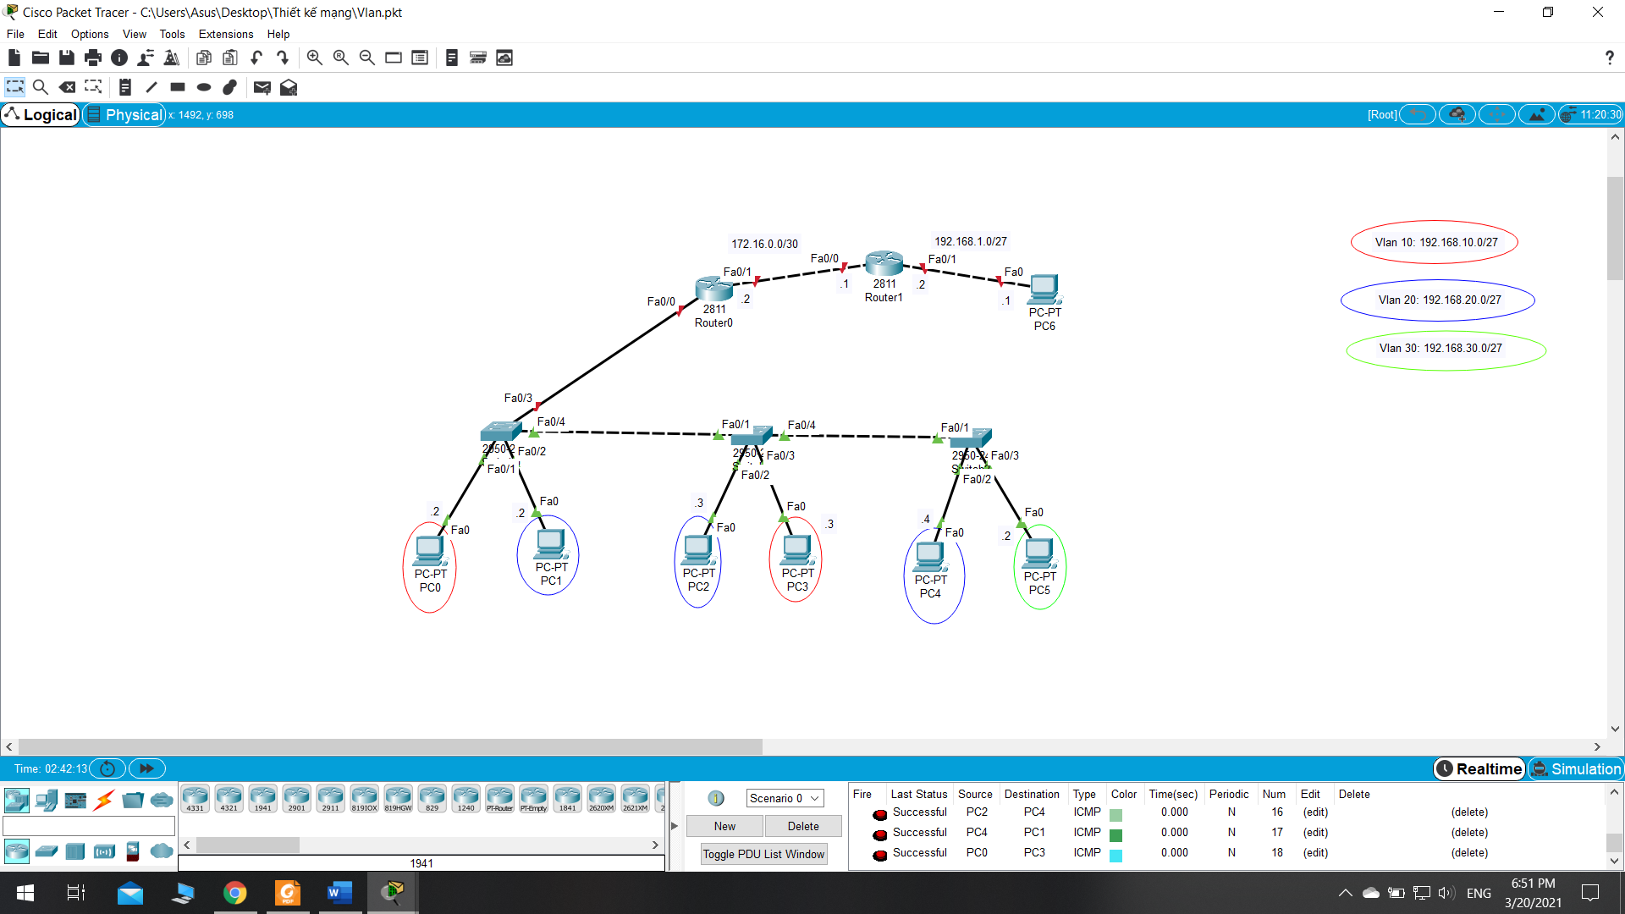

**Ping các switch:**

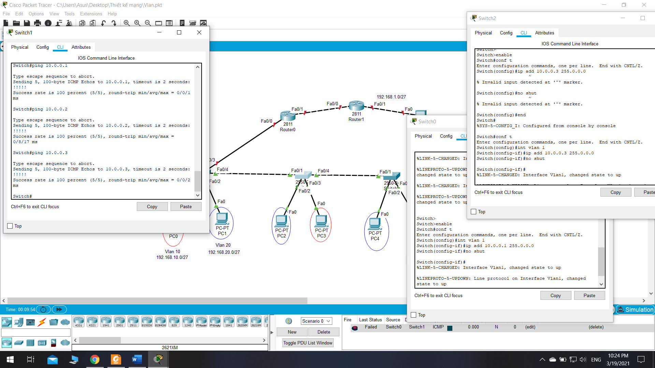

**Cấu hình trunk port, VTP và thêm VLAN**

**Switch0:**

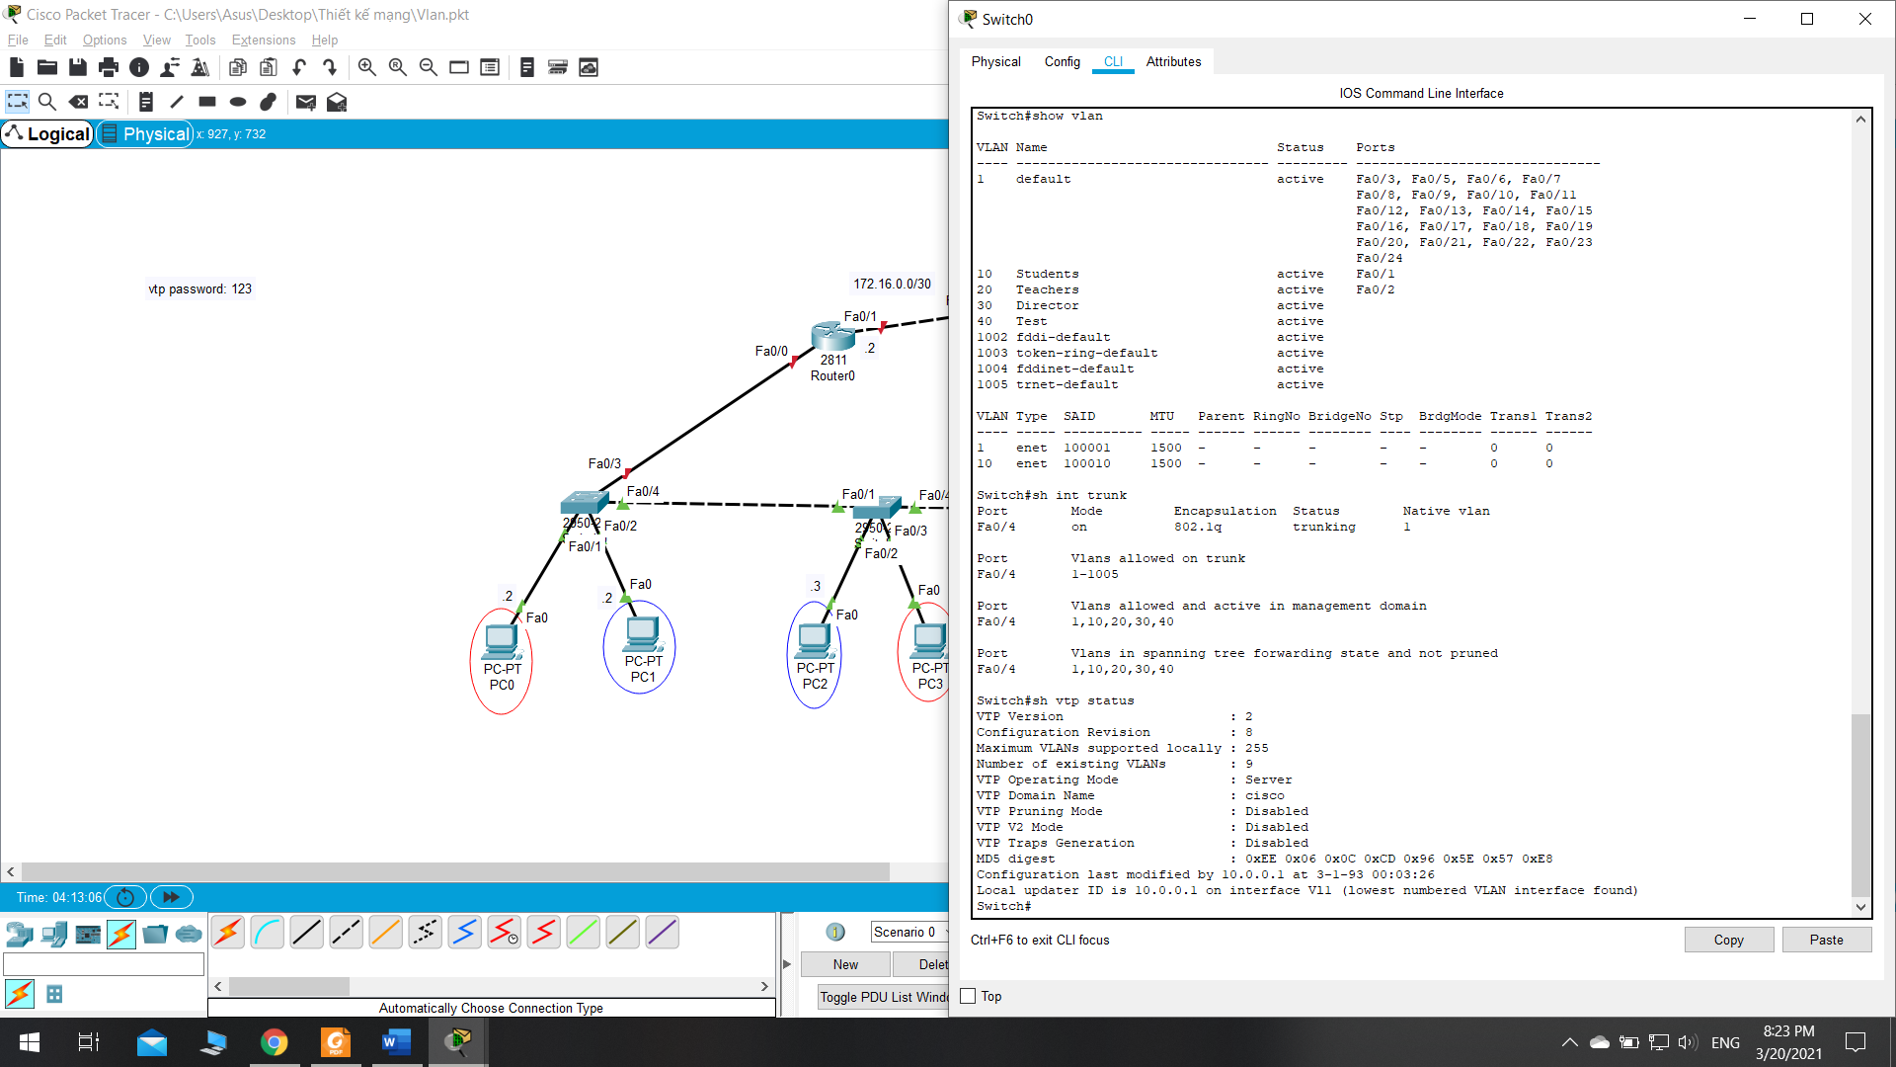

**Switch1:**

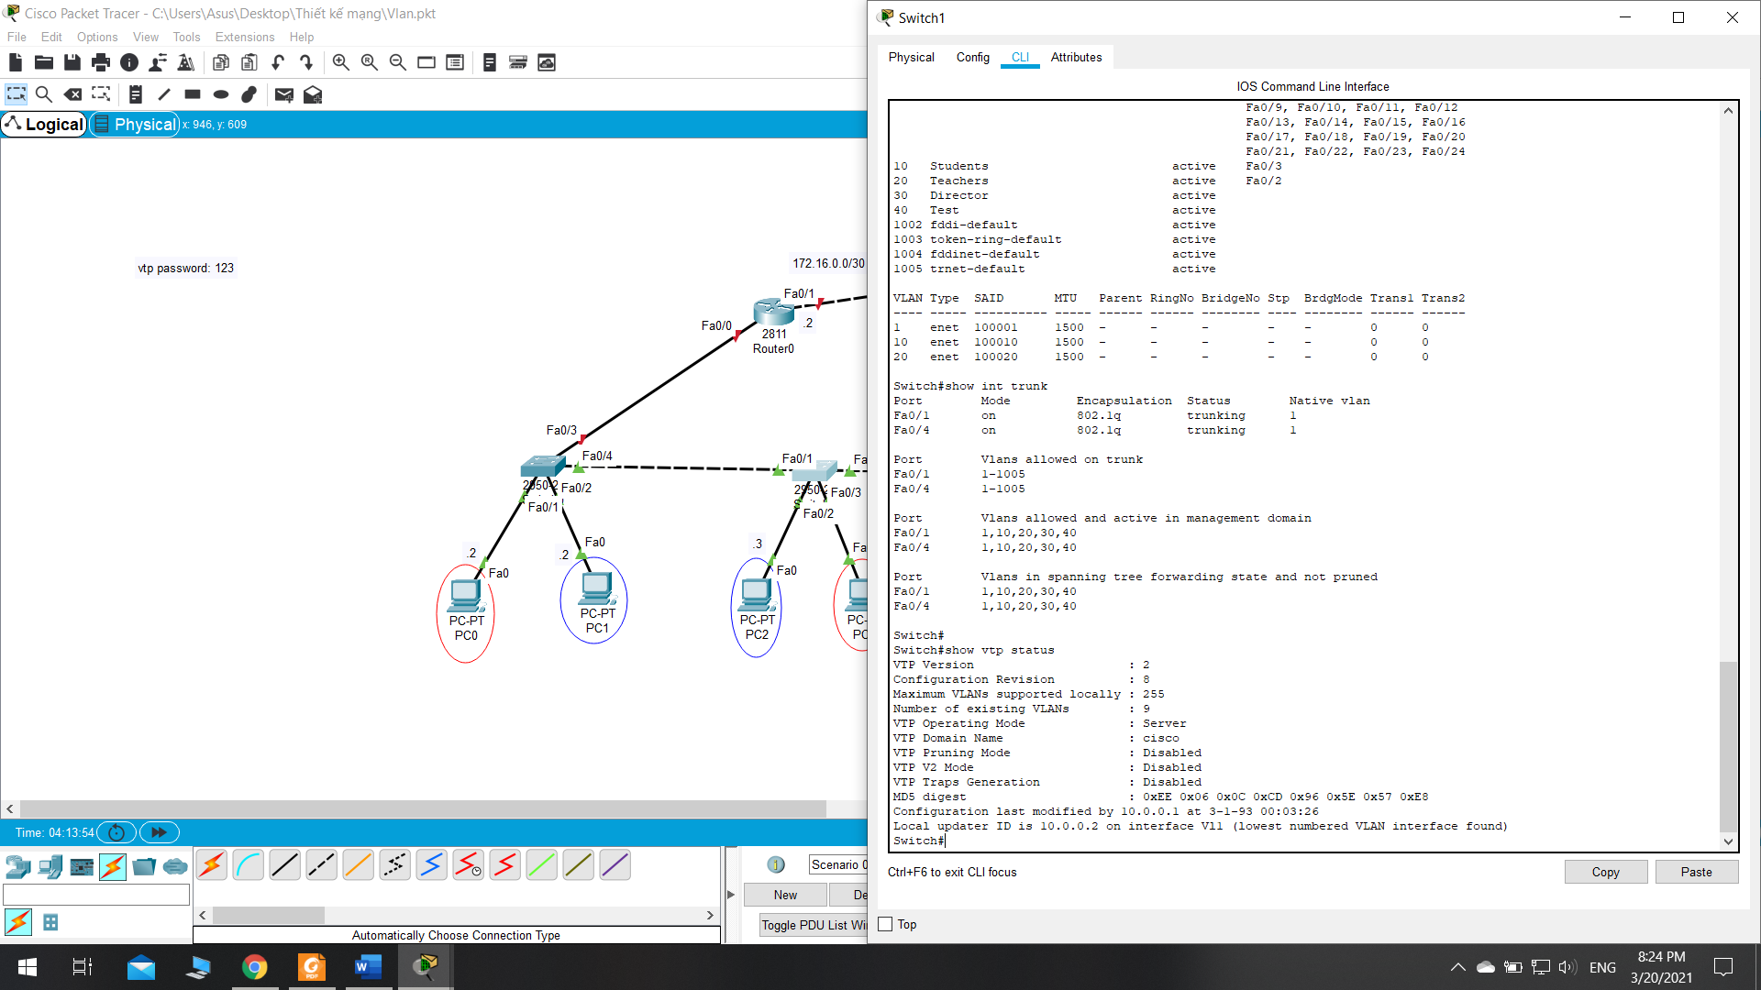

Đổi mode Switch1 thành Client:

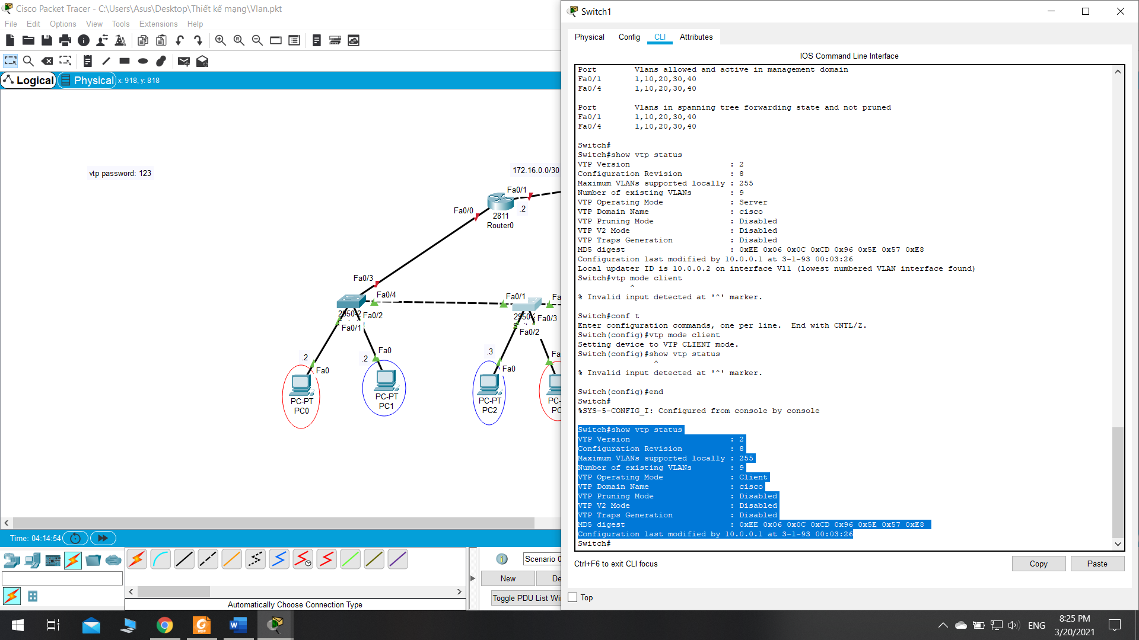

**Switch2:**

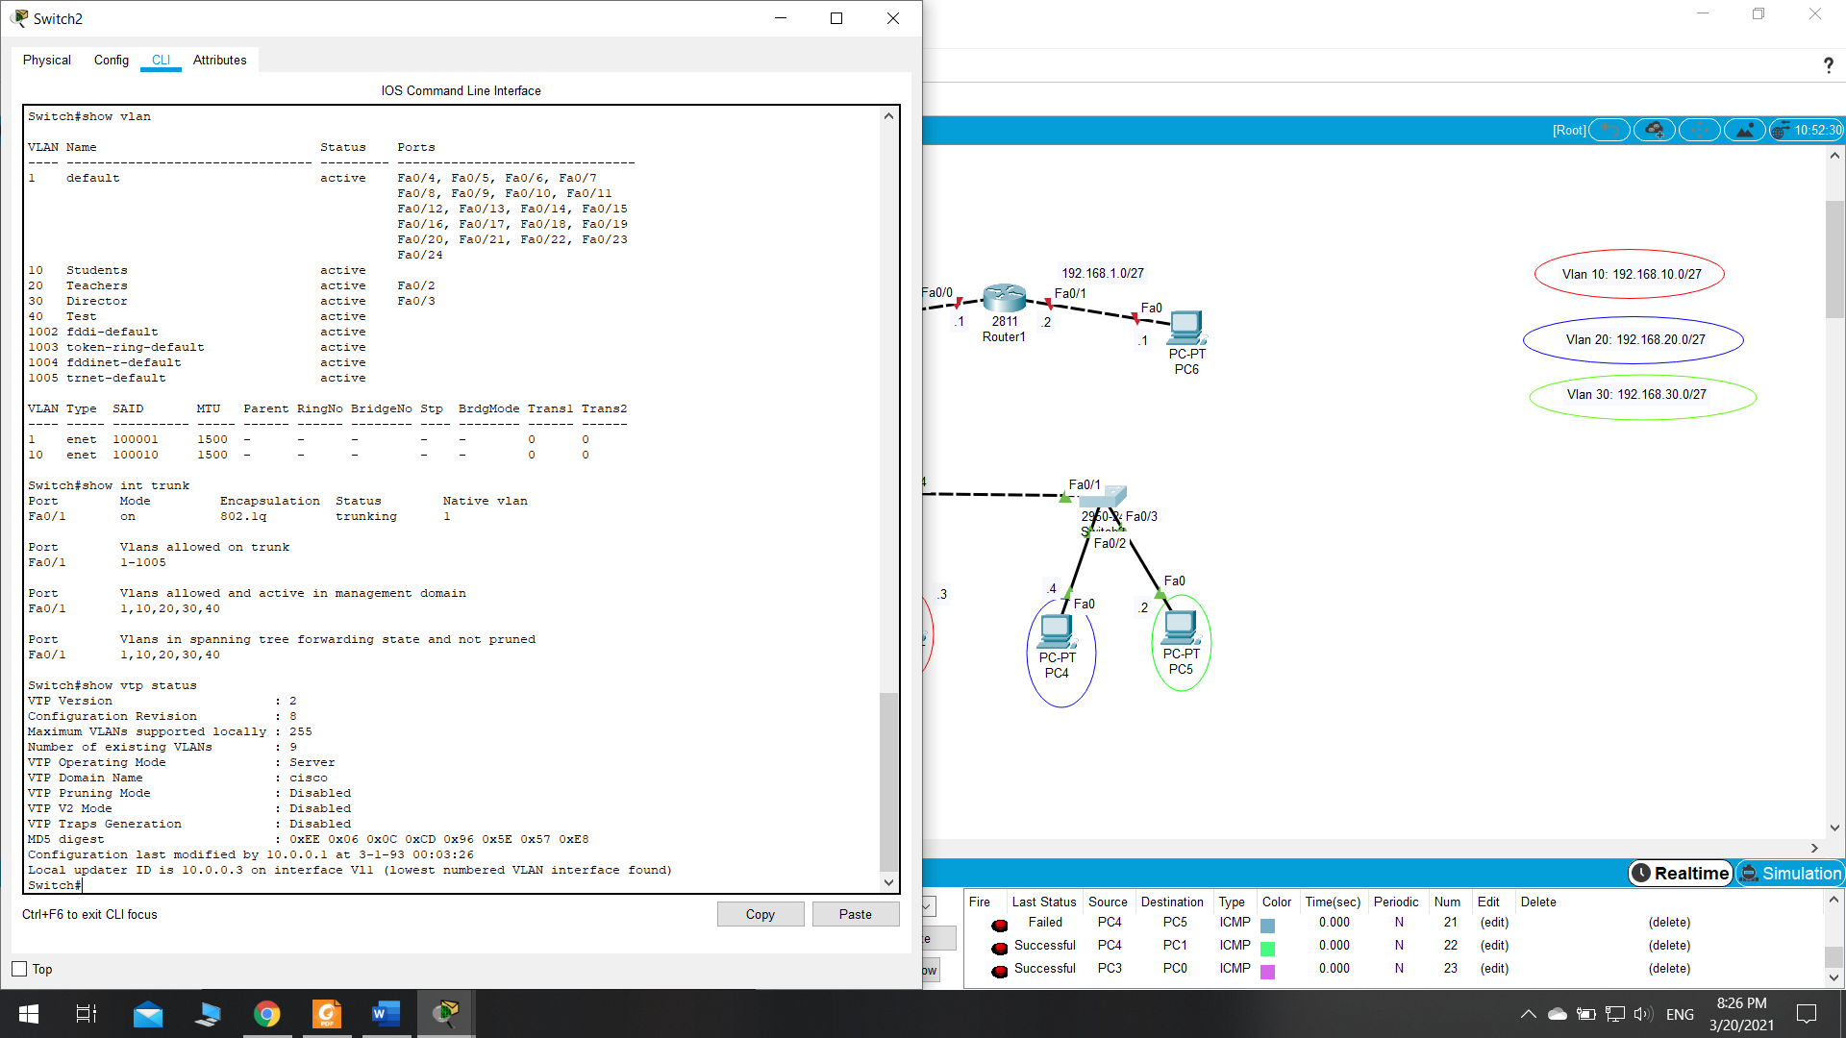

Đổi mode Switch2 thành Client

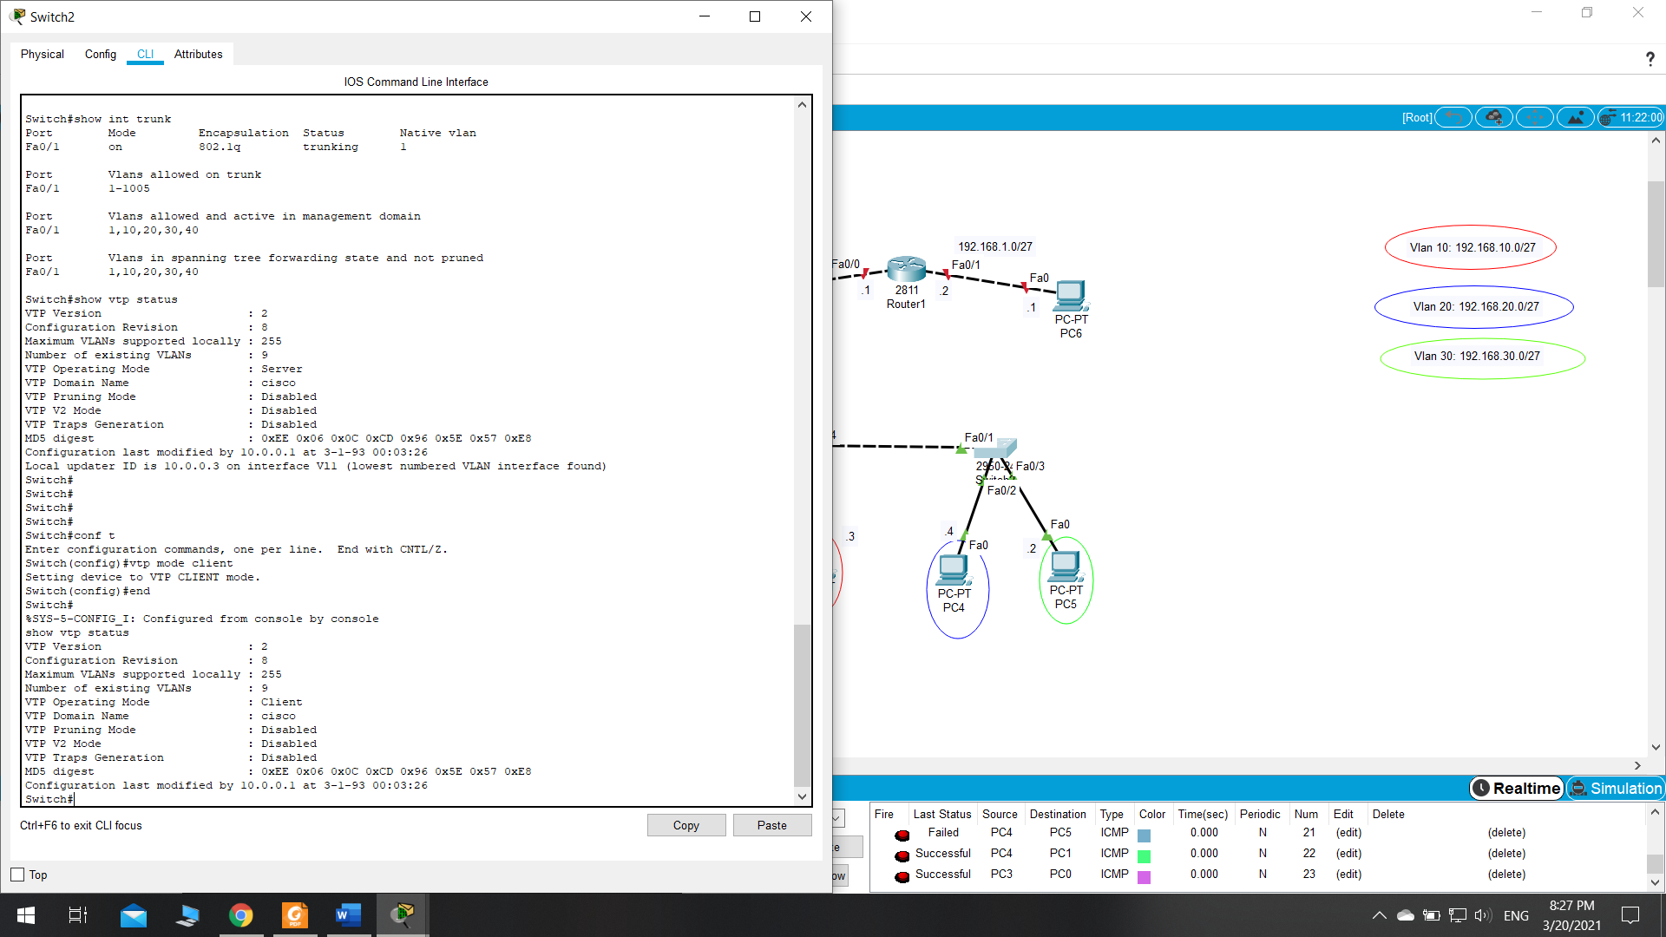

**Inter – VLAN Routing**

**Cấu hình subinterface:**

Router0 cổng f0/0

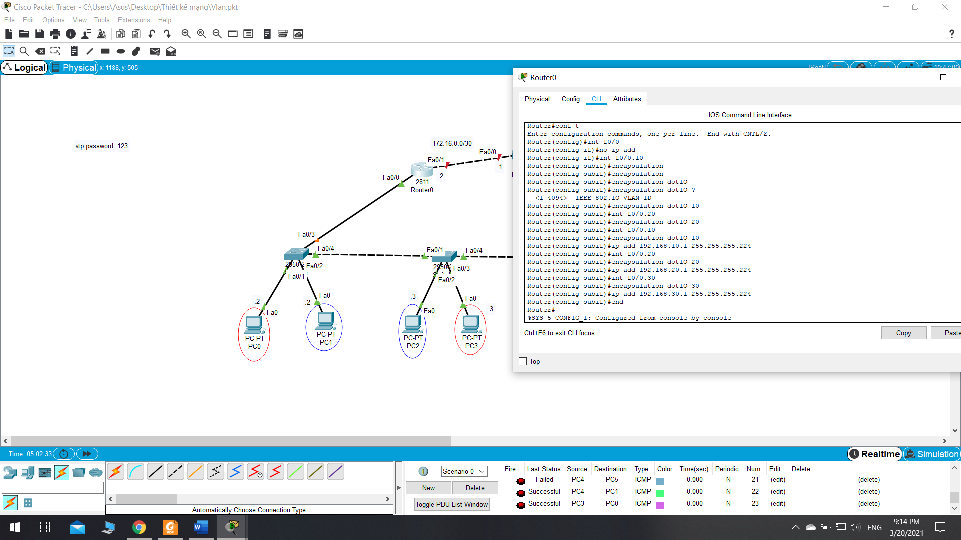

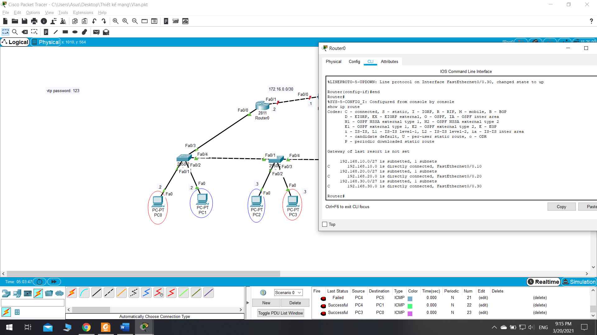

Router 1 cổng fa0/0: 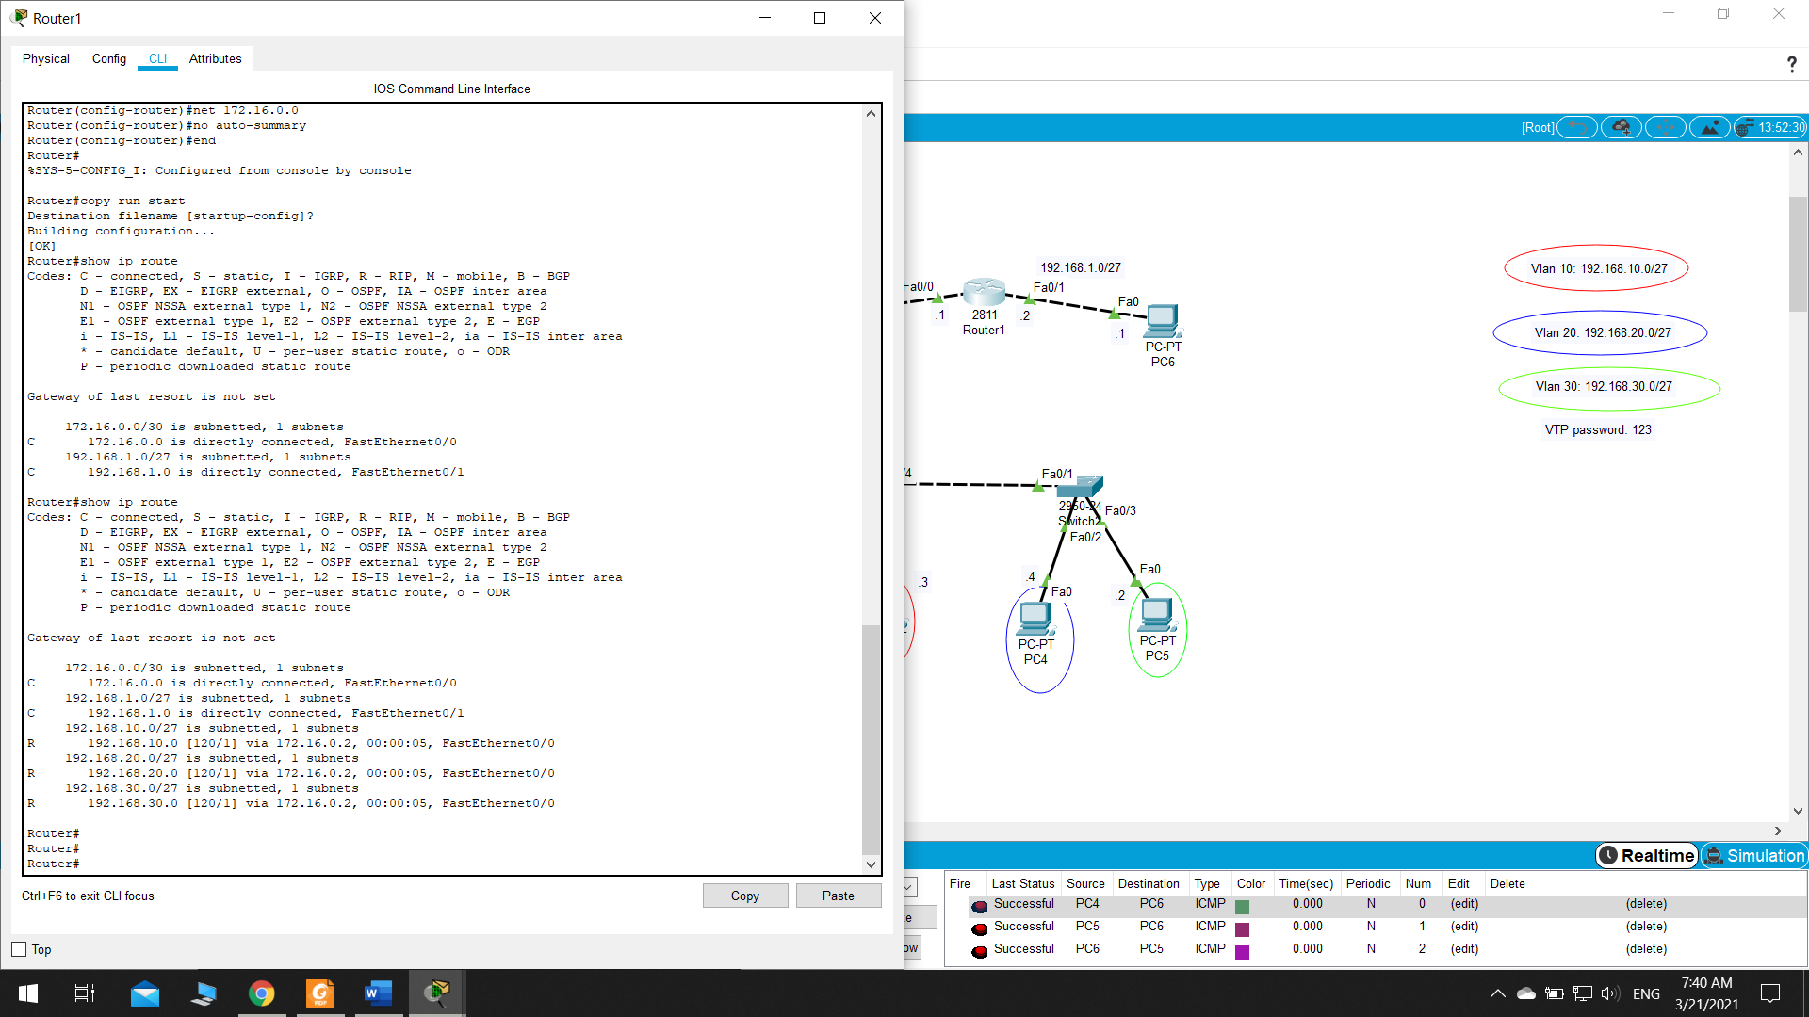

**Phần làm thêm**

Giao thức định tuyến: RIP v2

**Router 0:**

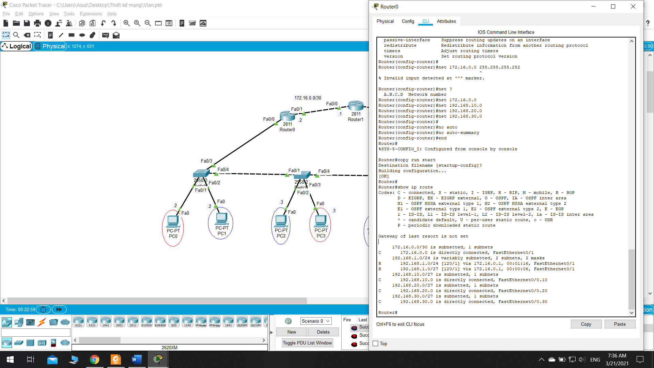

**Router 1:**

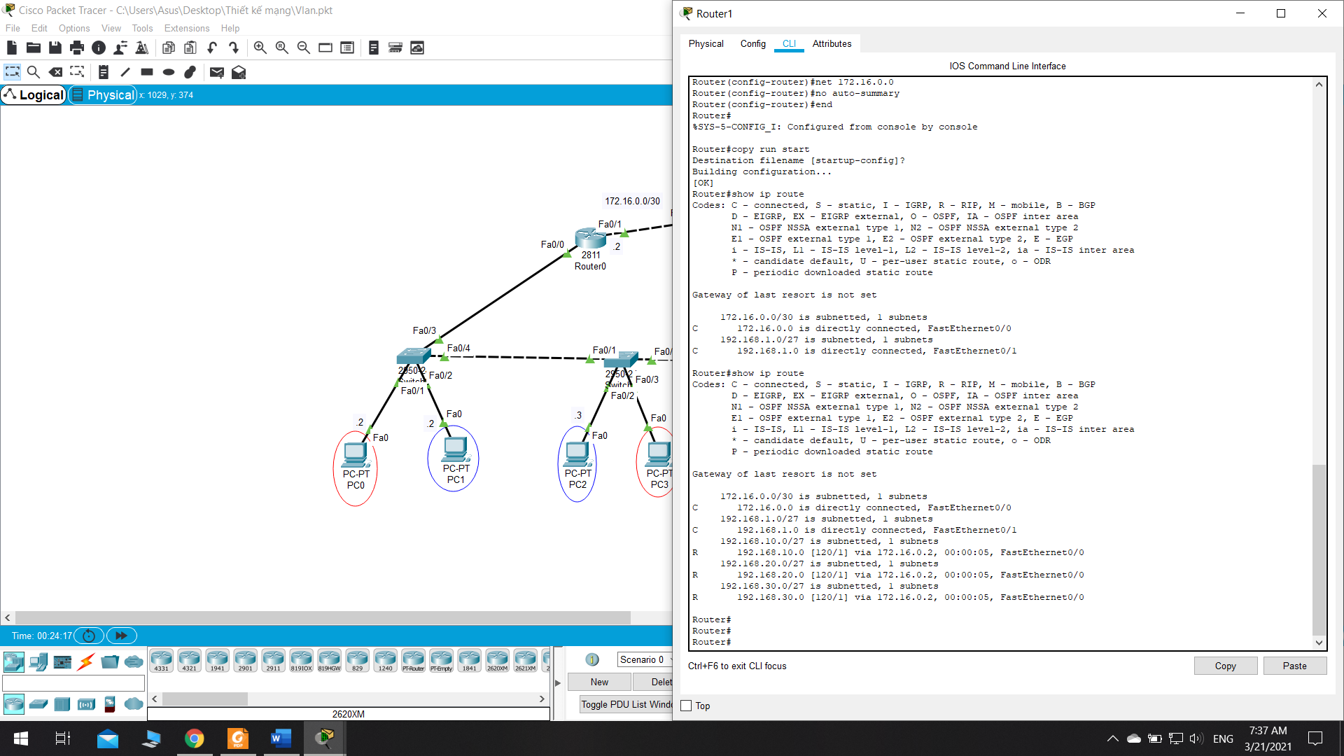

**Yêu cầu thử nghiệm**

Mode TRANSPARENT Switch1

* Revision number = 0
* Không bị ảnh hưởng khi Server thêm/xóa/sửa Vlan

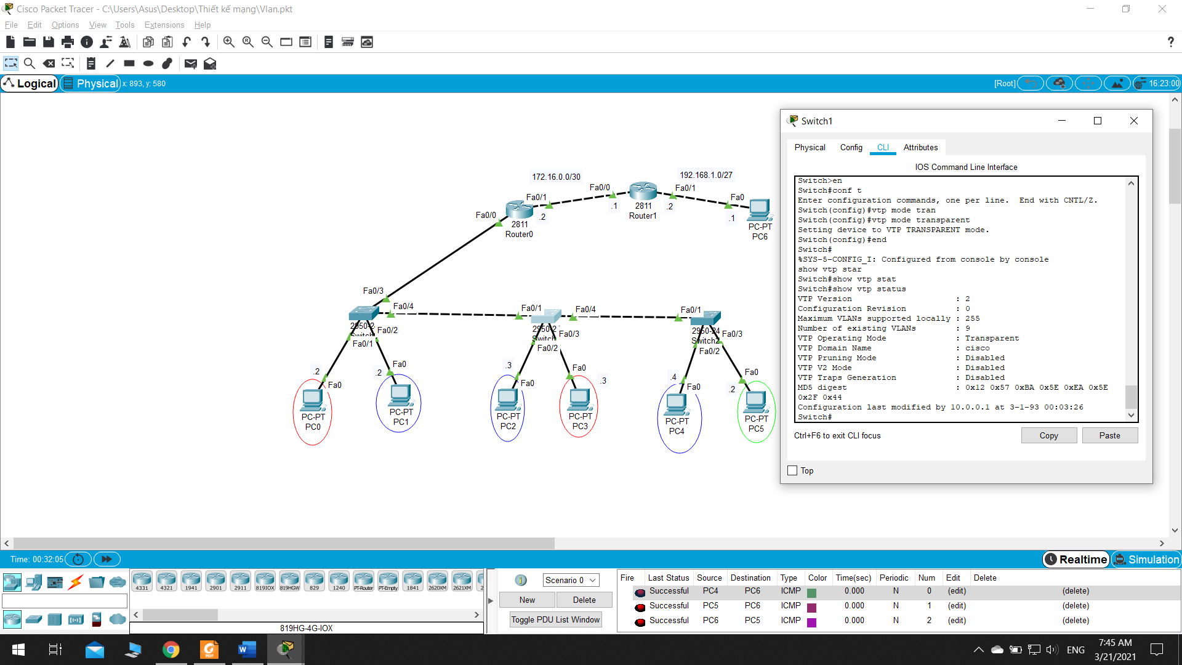

Xóa VLAN trên Switch0

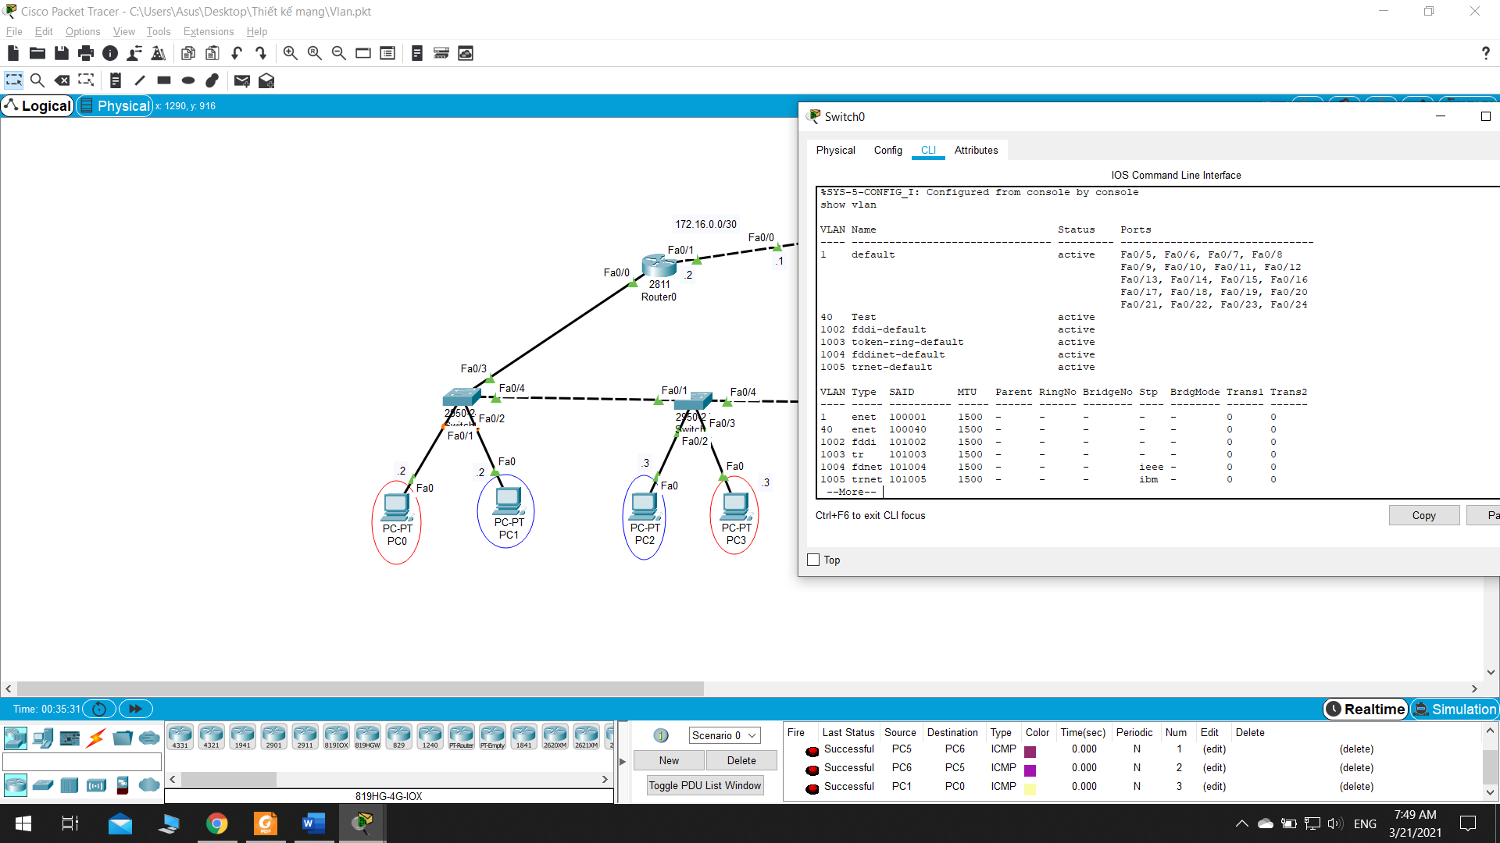

Switch1 không bị mất VLAN

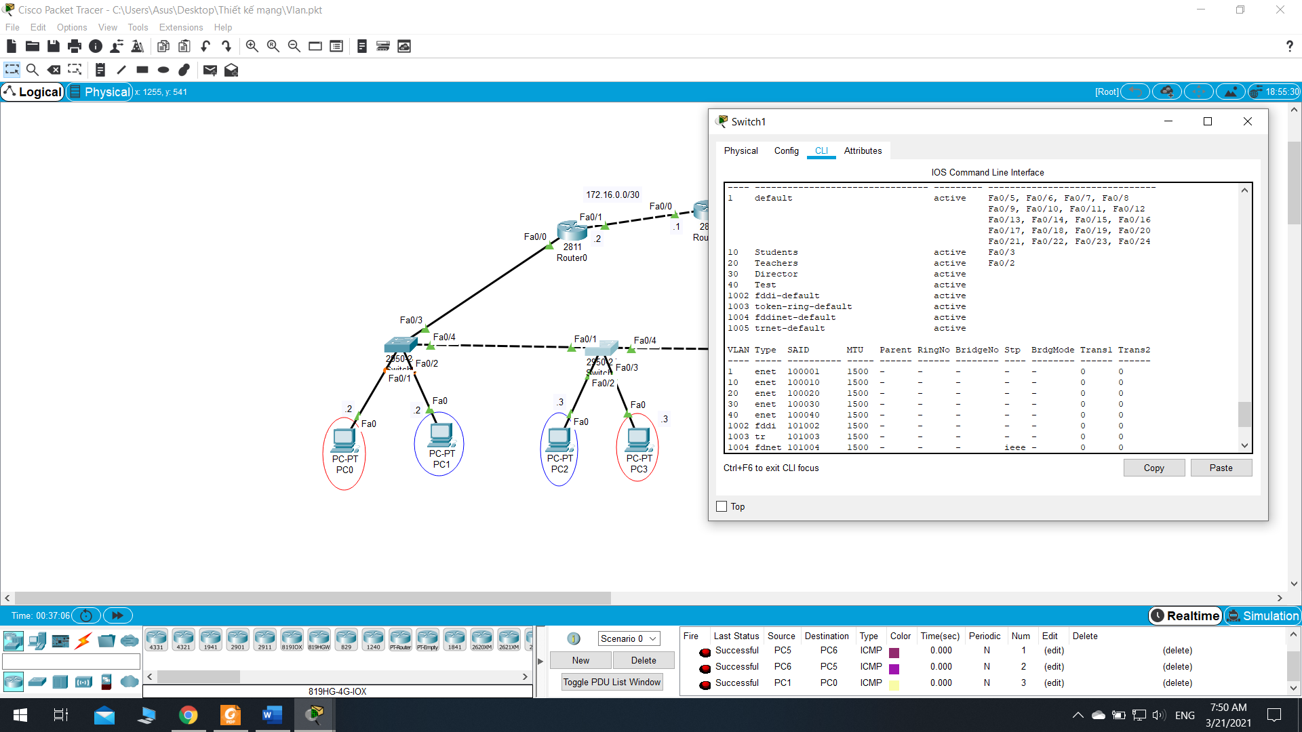

Switch2 mất VLAN do không ở mode TRANSPARENT

